Documento de Visão e Escopo

Palpite

Preparado por Camile Royer, Laís, Lucas Berr, Luiz Felipe, Natan
Curso Engenharia de Software
Turma Engenharia de Requisitos
05/11/2026

Sumário

1. Requisitos de Negócio 1
1.1. Background 1
1.2. Oportunidades 1
1.3. Métricas de Sucesso 1
1.4. Declaração de Visão 1
1.5. Pressupostos e Dependências 1
2. Escopo e Limitações 2
2.1. Principais Funcionalidades 2
2.2. Escopo Inicial 2
3. Contexto 2
3.1. Perfil dos Stakeholders 2
3.2. Considerações sobre a Implantação 3

Histórico de Revisões

Nome | Data | Motivo da Mudança | Versão
Camile Royer, Laís, Lucas Berr, Luiz Felipe, Natan | 05/11/2026 | Criação do documento a partir da entrevista com a cliente e da sessão de Party Mode (BMAD) | 1.0

Requisitos de Negócio
Esta seção reúne os requisitos de negócio do Palpite, levantados a partir da entrevista real com a fundadora e aprofundados na sessão de elicitação em Party Mode apoiada pelo BMAD Method (ver sessao_party_mode.md, em anexo). Todos os anexos citados neste documento estão disponíveis no repositório GitHub do projeto.

Background
O Palpite nasceu da observação de que todo guia alimentar oficial — a fundadora usa o Guia Alimentar Brasileiro — informa quanto de proteína, energia e fibra uma pessoa deveria consumir diariamente, dado o seu perfil, mas ninguém compara sistematicamente essa recomendação com o que a pessoa de fato consome.
A ideia começou a ser desenvolvida dentro de um programa de inovação (Gravataí/RS), inicialmente pensada para comparar o consumo de crianças de escolas públicas com o recomendado. Ao longo da investigação, o grupo e a fundadora restringiram o escopo do produto para o segmento de assessorias de corrida, onde o problema aparece de forma mais concreta: o treinador acompanha o treino do aluno, mas não tem nenhuma visibilidade sobre a alimentação dele.
A motivação para criar o produto agora é a possibilidade de usar automação (um motor de regras, popularmente chamado de “IA” pela fundadora) para gerar essa comparação de forma escalável, sempre com validação de uma nutricionista, em vez de depender de atendimento manual.

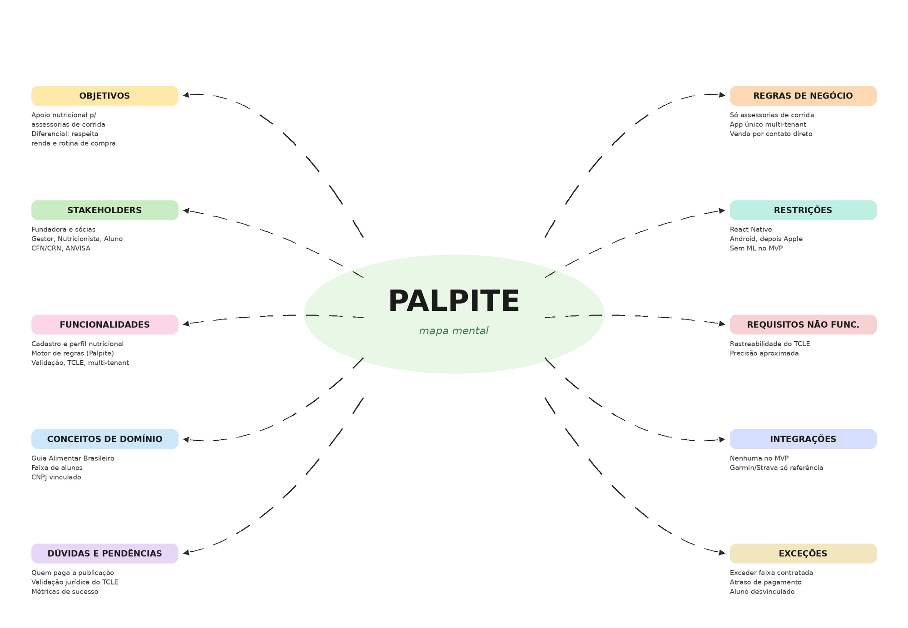

Oportunidades
O mercado de apoio nutricional para academias, assessorias esportivas e personal trainers já é atendido por plataformas internacionais como Everfit, My PT Hub, FitBudd, Foodzilla e Nutritio, que comparam ingestão recomendada e consumida e oferecem opções de White Label para o profissional revender aos seus alunos. Nenhuma dessas soluções, no entanto, foi confirmada (pela fundadora ou por pesquisa) como considerando explicitamente o perfil socioeconômico e a rotina de compra do usuário final — esse é o diferencial que a fundadora relatou na entrevista: “o diferencial é que eu não levo em conta só o que a pessoa deveria comer, mas o que ela consegue comprar dentro da rotina e do orçamento dela”.
A oportunidade identificada é vender o Palpite como um serviço White Label de baixo custo de adoção para assessorias de corrida, que hoje oferecem apenas treino e precisariam estruturar uma equipe de nutrição própria para oferecer o mesmo serviço sem o produto.
[ASSUMPTION] O dimensionamento exato desse mercado (quantas assessorias de corrida existem, qual a disposição de pagamento) não foi levantado com dados de mercado nesta etapa do trabalho; a única evidência quantitativa disponível é uma pesquisa prévia da fundadora que indicou cerca de 423 pessoas interessadas em comprar, número que ela mesma não confirmou com precisão na entrevista.

Questões preparadas para a reunião com o cliente
Roteiro preparado antes da entrevista real com a fundadora do Palpite (não tratado como questionário rígido — novas perguntas surgiram a partir das respostas, registradas integralmente no transcript da entrevista).
1. Abertura e visão do problema
Poderia descrever, com suas palavras, qual problema o projeto Palpite pretende resolver?
Como esse problema aparece hoje na rotina das pessoas? Poderia dar exemplos concretos?
Quais consequências do problema são mais relevantes: saúde, organização da rotina, gastos, desperdício de alimentos, ou outras?
Qual é o objetivo principal do projeto: impacto social/individual, objetivo comercial, educativo, ambiental ou uma combinação deles?
Por que esse problema deve ser tratado agora? Há alguma necessidade, oportunidade ou contexto que motivou a criação do projeto?
Como saberemos que o Palpite foi bem-sucedido? Quais resultados ou mudanças seriam esperados?
2. Público-alvo e stakeholders
Quem é o público-alvo prioritário do Palpite?
Há mais de um tipo de usuário? Quais grupos devem ser considerados primeiro?
Que características desses usuários são relevantes, como idade, rotina, experiência com tecnologia, orçamento, restrições alimentares ou composição familiar?
Quais dificuldades esses usuários enfrentam atualmente para comprar, preparar e consumir alimentos?
Quem mais pode influenciar ou ser impactado pelo sistema, mesmo que não o utilize diretamente? Por exemplo: familiares, nutricionistas, mercados, restaurantes, produtores ou instituições de saúde.
Existem usuários que o produto não deve atender nesta primeira versão?
3. Jornada e comportamento alimentar atual
Como as pessoas do público-alvo costumam planejar suas refeições hoje?
Como elas decidem o que comprar no supermercado, feira ou outro estabelecimento?
Que informações elas costumam considerar antes de comprar ou consumir um alimento?
Em quais momentos do dia ou da semana o usuário deveria interagir com o Palpite?
Quais são os principais obstáculos para manter hábitos alimentares mais adequados?
Em que situações costuma ocorrer desperdício de alimentos? Quais alimentos são mais desperdiçados e por quê?
Como os usuários percebem que um alimento está próximo de vencer ou já não será utilizado?
Há comportamentos, costumes culturais ou limitações de rotina que a solução precisa respeitar?
4. Proposta de valor e diferenciais
Que tipo de apoio a stakeholder imagina que a solução deve oferecer ao usuário?
Qual seria a principal razão para alguém usar o Palpite em vez de continuar com seus hábitos atuais?
Qual diferencial deve fazer o Palpite se destacar das soluções já existentes no mercado?
Existe algum aplicativo, site, serviço ou método atual que venha à mente como referência — positiva ou negativa?
O que essas soluções existentes fazem bem? O que deixam de considerar sobre o comportamento real das pessoas?
Há alguma ideia essencial que não pode faltar no Palpite, mesmo que seja difícil de implementar?
5. Escopo e funcionalidades iniciais
Quais problemas ou tarefas o Palpite deve resolver primeiro?
Quais funcionalidades a stakeholder considera indispensáveis para uma primeira versão?
Quais funcionalidades seriam desejáveis, mas poderiam ficar para uma versão futura?
O sistema deve ajudar com planejamento de refeições, lista de compras, controle de despensa, sugestões de receitas, acompanhamento nutricional, alertas de validade, redução de desperdício ou outros aspectos? Quais são prioridade?
O Palpite deve apenas sugerir opções ou também permitir que o usuário registre decisões, refeições, compras e alimentos disponíveis?
As sugestões precisam ser personalizadas? Se sim, com base em quais informações?
O usuário poderá definir metas, preferências, restrições ou orçamento? Quais dessas informações são necessárias?
Há situações em que o sistema não deve dar sugestões ou precisa alertar o usuário?
6. Conteúdo, nutrição e segurança das recomendações
O Palpite fornecerá informações nutricionais, recomendações alimentares ou apenas apoio à organização da alimentação?
Haverá envolvimento ou validação de nutricionistas, profissionais de saúde ou outra fonte especializada?
Como o sistema deve tratar alergias, intolerâncias, restrições religiosas, dietas específicas ou condições de saúde?
Que nível de precisão ou responsabilidade é esperado das informações nutricionais?
Há recomendações, diagnósticos ou orientações de saúde que o sistema não deve fornecer?
Como o usuário será informado de que uma sugestão não substitui orientação profissional, quando aplicável?
7. Regras de negócio e exceções
Existem regras importantes sobre prioridade de uso dos alimentos, como validade, quantidade disponível, preço ou preferências do usuário?
Como a solução deve agir quando faltarem dados suficientes para fazer uma sugestão?
O que deve acontecer se o usuário registrar uma informação incorreta ou incompleta?
Uma família poderá utilizar uma mesma conta, despensa ou lista de compras? Como isso deveria funcionar?
Os usuários poderão editar, ignorar ou rejeitar sugestões? O sistema deve aprender com isso?
Como tratar alimentos caseiros, sem código de barras, sem rótulo ou com data de validade desconhecida?
Existem regras ou restrições relacionadas a compras, porções, estoque ou descarte de alimentos que devam ser consideradas?
8. Plataforma, acesso e integrações
Qual formato é esperado para o projeto: aplicativo mobile, aplicação web ou ambos?
Se for mobile, há prioridade entre Android e iOS?
O usuário precisará utilizar o sistema sem internet, por exemplo dentro de um supermercado? Quais ações devem funcionar offline?
Há dispositivos ou contextos de uso que precisam ser considerados, como celulares mais simples, tablets ou computadores?
O sistema precisa integrar com alguma fonte externa, como mercados, aplicativos de entrega, bancos de dados nutricionais, balanças, câmeras ou calendários?
O usuário deverá poder escanear código de barras, fotografar produtos ou importar dados de compras? Isso é requisito ou apenas possibilidade futura?
Há preferência por notificações, lembretes, e-mail, WhatsApp ou outro canal de comunicação?
9. Dados, privacidade e segurança
Quais dados o usuário precisará fornecer ou registrar?
Quais desses dados são considerados sensíveis, especialmente dados de saúde, hábitos alimentares ou localização?
Quem poderá visualizar os dados do usuário? Haverá compartilhamento com familiares, profissionais ou parceiros?
O usuário deve poder excluir sua conta e seus dados? Há alguma política de retenção necessária?
Existem preocupações específicas de privacidade, segurança ou conformidade legal que precisamos considerar?
10. Restrições e viabilidade do projeto
Há prazo, orçamento, equipe, tecnologia, instituição parceira ou recurso já definido que limite o projeto?
Existem requisitos técnicos, visuais ou de acessibilidade obrigatórios?
Há algo que deve ser evitado no projeto — tema, funcionalidade, abordagem, tipo de dado ou interação com o usuário?
Existe alguma barreira de adoção que preocupa a stakeholder, como baixa familiaridade digital, tempo limitado, custo ou resistência a registrar informações?
Quais são os principais riscos ou dúvidas que a stakeholder já enxerga?
O que definitivamente está fora do escopo deste trabalho ou da primeira versão do Palpite?
11. Priorização e próximos passos
Se fosse necessário entregar apenas três capacidades na primeira versão, quais seriam?
Qual necessidade do usuário deve ser priorizada caso haja conflito entre alimentação saudável, economia, conveniência e redução de desperdício?
Que suposições feitas até agora precisam ser validadas com usuários reais?
Que pessoas, documentos, pesquisas ou fontes a stakeholder recomenda consultar para compreender melhor o domínio?
Há alguma informação relevante que não perguntamos e que deveria orientar o projeto?
Perguntas adicionais formuladas durante a sessão de Party Mode do BMAD (após a entrevista), usadas para aprofundar lacunas não cobertas acima:
Como devem funcionar os planos mensais das assessorias e a monetização do Palpite?
Onde exatamente a IA seria implementada, em quais pontos do app, e isso é economicamente viável?
A nutricionista responsável pela validação é própria da assessoria ou uma parceira externa do Palpite?
Quais pontos de vista da legislação brasileira (LGPD, regulamentação profissional, ANVISA) se aplicam ao produto e ao negócio?

Declaração de Visão
Para assessorias de corrida que querem oferecer acompanhamento nutricional aos seus alunos sem montar uma equipe de nutrição própria, o Palpite é um aplicativo mobile de apoio nutricional B2B2C que compara o que o guia alimentar brasileiro recomenda para o perfil do aluno com o que ele realmente consome, gerando um “palpite” sempre validado por uma nutricionista vinculada à própria assessoria.
Diferente de calculadoras nutricionais genéricas (como MyFitnessPal) e de plataformas de coaching como Everfit, My PT Hub e FitBudd, o Palpite leva em conta o perfil de renda e a rotina real de compra do aluno, em vez de recomendar apenas o ideal nutricional, independentemente de o aluno conseguir cumpri-lo na prática.

Pressupostos e Dependências
Pressupostos de uso: o produto depende da existência de uma assessoria de corrida contratante com CNPJ; não há autocadastro individual de pessoa física sem vínculo empresarial nesta versão.
Aspectos regulatórios: a Resolução CFN nº 760/2023 (telenutrição) exige que a validação nutricional seja feita exclusivamente por nutricionista com inscrição ativa no CRN, e que o usuário aceite um Termo de Consentimento Livre e Esclarecido (TCLE) antes do primeiro atendimento. A LGPD (Lei 13.709/2018) classifica dados de saúde como sensíveis, com restrições específicas de consentimento e de compartilhamento comercial. O produto tende a ficar fora da exigência de registro na ANVISA como Software como Dispositivo Médico (RDC 657/2022, RDC 751/2022), por não ser diagnóstico — isso ainda não foi confirmado formalmente.
Dependências tecnológicas: aplicativo em React Native (um único código para Android e iOS), com lançamento inicial no Google Play e, em seguida, na Apple Store. O motor de geração do “palpite” é um sistema de regras determinístico baseado no Guia Alimentar Brasileiro, não um modelo de machine learning, nesta versão.
Dependências comerciais: o desenvolvimento é terceirizado pela fundadora; a equipe interna atual é composta pela fundadora, uma engenheira de alimentos (validação da base de nutrientes) e uma administradora, sem perfil de ciência de dados/ML.
[ASSUMPTION] Diversos pressupostos aqui (quem paga a publicação nas lojas, se o aceite digital do TCLE é juridicamente suficiente, o comportamento de exclusão de dados do aluno) são premissas de trabalho do grupo, ainda pendentes de confirmação com a cliente real ou com um advogado — ver análise crítica do PRD, em anexo.

Escopo e Limitações
Esta seção estabelece o conceito e o alcance da solução proposta para o MVP do Palpite, e o que fica deliberadamente fora dele (ver também PRD em anexo, seções 5 e 6).

É:
Um aplicativo mobile B2B2C de apoio nutricional para assessorias de corrida, com motor de regras determinístico e validação humana obrigatória antes de qualquer recomendação chegar ao aluno.
Não é:
Uma ferramenta de diagnóstico clínico ou prescrição nutricional autônoma; um substituto da nutricionista; um produto de autocadastro livre para qualquer pessoa física sem vínculo com uma assessoria contratante; um aplicativo de acompanhamento de treino; um app White Label com marca e listagem própria por cliente.
Faz:
Cadastro e perfil nutricional do aluno vinculado ao CNPJ da assessoria; geração do “palpite” (recomendado vs. consumido); fluxo de TCLE rastreável; fila de validação/ajuste pela nutricionista da assessoria; gestão multi-tenant (convite/revogação de acesso); consulta offline, somente leitura, do último palpite validado; cobrança por faixa de alunos.
Não faz (nesta versão):
Reconhecimento de imagem de despensa/geladeira ou reaproveitamento de alimentos; acompanhamento de treino ou integração com Garmin/Strava; suporte a comorbidades (ex. diabetes); machine learning/personalização aprendida; parcerias de mídia/publicidade com supermercados; atendimento a escolas públicas, prefeituras/universidades ou empresas genéricas (RH).

Principais Funcionalidades
As principais funcionalidades do Palpite, detalhadas no PRD em anexo (seção 4), são: (1) cadastro e perfil nutricional do aluno vinculado ao CNPJ da assessoria; (2) motor de regras que gera o “palpite”, comparando o recomendado pelo Guia Alimentar Brasileiro ao consumo registrado; (3) fluxo de TCLE com aceite rastreável; (4) fila de validação/ajuste pela nutricionista da assessoria; (5) gestão multi-tenant, em que o gestor da assessoria convida e revoga acesso de alunos e nutricionista; (6) consulta offline, somente leitura, do último palpite validado.
Diferente de concorrentes genéricos de contagem calórica (ex. MyFitnessPal) e de plataformas de coaching como Everfit, My PT Hub e FitBudd, o Palpite sempre depende de validação humana de uma nutricionista antes de liberar qualquer recomendação, e é vendido exclusivamente por meio de uma assessoria contratante (modelo B2B2C), não diretamente ao consumidor final.
Diagrama de Casos de Uso
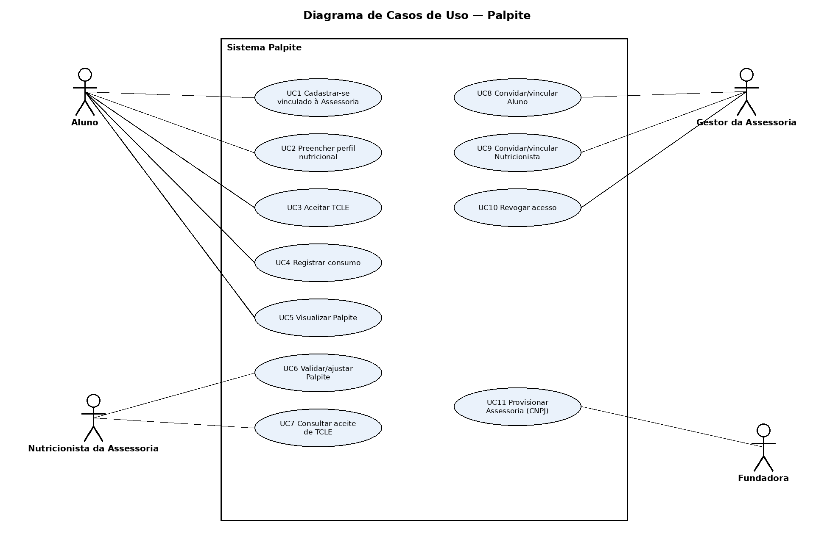
Atores: Aluno, Nutricionista da Assessoria, Gestor da Assessoria e Fundadora. O diagrama completo, com a descrição detalhada de 5 casos de uso selecionados (pré-condições, fluxo principal, fluxos alternativos/exceção e pós-condições), está no documento principal do T1 (T1_documento_principal.md, seção 9.4).

Escopo Inicial
Fazem parte da versão inicial (MVP): cadastro do aluno vinculado a uma assessoria via CNPJ; perfil nutricional básico (peso, altura, objetivo, atividade física, frequência de compra); motor de regras determinístico gerando o palpite; TCLE com aceite digital rastreável; fila de validação/ajuste da nutricionista; gestão multi-tenant pelo gestor da assessoria; consulta offline (somente leitura) do último palpite; aplicativo em React Native, lançado primeiro no Google Play e depois na Apple Store; cobrança por faixa de quantidade de alunos.
Ficam fora da versão inicial: reconhecimento de imagem de despensa/geladeira e reaproveitamento de alimentos; acompanhamento de treino e integrações (Garmin, Strava); suporte a comorbidades; nutricionistas autônomas vendendo serviço a múltiplas empresas dentro do app; parcerias de mídia/publicidade com supermercados; machine learning/personalização aprendida; atendimento a escolas públicas, prefeituras/universidades ou empresas genéricas (RH).

Contexto
Esta seção apresenta as categorias de stakeholders do Palpite, seus perfis, expectativas e prioridades, bem como aspectos a observar na implantação do sistema junto às assessorias de corrida.

Os stakeholders a seguir foram identificados na sessão de Party Mode (ver composicao_participantes.md e sessao_party_mode.md, em anexo), combinando quem participou da entrevista real com papéis e órgãos reguladores que influenciam o produto mesmo sem usá-lo diretamente.

Stakeholder | Valores mais importantes | Expectativas | Funcionalidades e Recursos mais importantes | Restrições
Fundadora | Receita recorrente e sustentável  Manter o controle do produto | Validar a demanda antes de escalar  Atualizar o produto continuamente | Decidir modelo de distribuição (app único multi-tenant)  Decidir faixas de preço por volume de alunos | Depende de terceirização de desenvolvimento  Sem orçamento definido para machine learning
Gestor/Dono da Assessoria | Oferecer diferencial competitivo sem montar equipe de nutrição própria | Previsibilidade de custo por faixa de alunos  Processo simples de liberar acesso a alunos e nutricionista | Convidar/revogar acesso de alunos e nutricionista  Relatório agregado da turma | Contratação é por contato direto, não autosserviço  Não definido o que ocorre se exceder a faixa contratada
Nutricionista da Assessoria | Respaldo profissional, não ser substituída pelo app | Poder ajustar/personalizar o palpite por aluno ou grupo | Fila de validação de palpites pendentes  Consulta do aceite do TCLE por aluno | Só pode validar se o TCLE do aluno já foi aceito (Resolução CFN nº 760/2023)
Aluno | Recomendação que respeite sua rotina e orçamento reais | Receber um palpite confiável, não apenas o ideal nutricional genérico | Cadastro e perfil nutricional  Visualização do palpite, inclusive offline (somente leitura) | Só acessa o app se vinculado ao CNPJ de uma assessoria contratante
Conselho Federal de Nutricionistas (CFN/CRN) | Conformidade da prática profissional de nutrição | Que toda validação nutricional seja feita por profissional habilitado | Não aplicável — não é usuário do sistema | Resolução CFN nº 760/2023: exige TCLE assinado e nutricionista com inscrição ativa no CRN
ANVISA | Segurança de produtos de saúde | Que softwares de diagnóstico sejam devidamente registrados | Não aplicável — não é usuário do sistema | Produto tende a ficar fora do registro como Software como Dispositivo Médico (RDC 657/2022, 751/2022), por não ser diagnóstico — a confirmar

Considerações sobre a Implantação

Acesso dos usuários: o aplicativo é publicado publicamente nas lojas (Google Play primeiro, depois Apple Store), mas só se torna funcional após o CPF do usuário (aluno ou nutricionista) ser vinculado ao CNPJ de uma assessoria contratante pelo respectivo gestor.
Processo comercial: a contratação é feita por contato direto da assessoria com a fundadora (não há autosserviço/checkout dentro do app); após o contrato, a fundadora provisiona o CNPJ e o perfil de gestor da assessoria.
Infraestrutura: aplicativo mobile em React Native; motor de regras determinístico, sem necessidade de infraestrutura de machine learning nesta versão; consulta offline limitada à visualização do último palpite em cache.
Mudanças de processo: a assessoria passa a precisar de uma nutricionista vinculada à sua própria conta (perfil interno, não terceirizado do Palpite) para validar os palpites antes de liberá-los aos alunos, conforme a Resolução CFN nº 760/2023.
[ASSUMPTION] Questões operacionais levantadas na verificação final da sessão de Party Mode — o que ocorre em caso de atraso de pagamento da assessoria, excesso de alunos sobre a faixa contratada, e desvinculação de um aluno (exclusão ou apenas bloqueio de dados) — ainda não foram respondidas pela cliente real; ver Open Questions do PRD, em anexo.

